如何安装Anaconda

1何为Anaconda？
Anaconda是Python的一个版本，其本质就是一个Python环境。类似于Linux操作系统分为ubuntu、RedHat、CentOS等不同版本；或者，安卓系统除了安卓原生系统外，还有小米系统等版本。

2为什么选Anaconda？
Anaconda因为有conda这个安装包管理命令，使得python环境的维护变得简单。

3如何下载Anaconda？
Anaconda官方下载：
https://www.anaconda.com/products/individual#windows
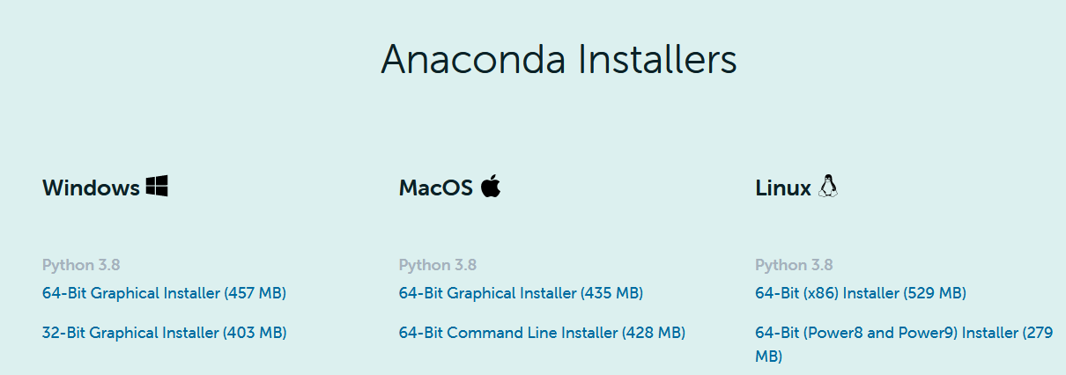
Miniconda官方下载：https://docs.conda.io/en/latest/miniconda.html
（多模式教学网提供Miniconda32位和64位安装包）
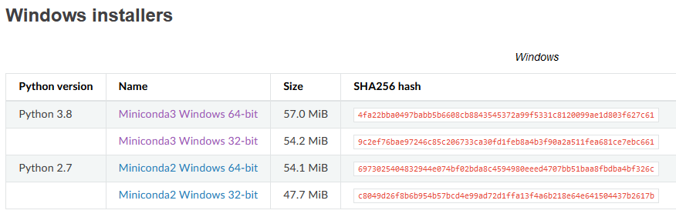
P.S. Miniconda 是 Anaconda的精简版，预安装包更少
4 安装Anaconda和Miniconda注意事项？
官方安装教程：https://docs.anaconda.com/anaconda/install/windows/
（大部分是下一步，记得选择安装路径，默认安装在C盘）
推荐添加系统路径：
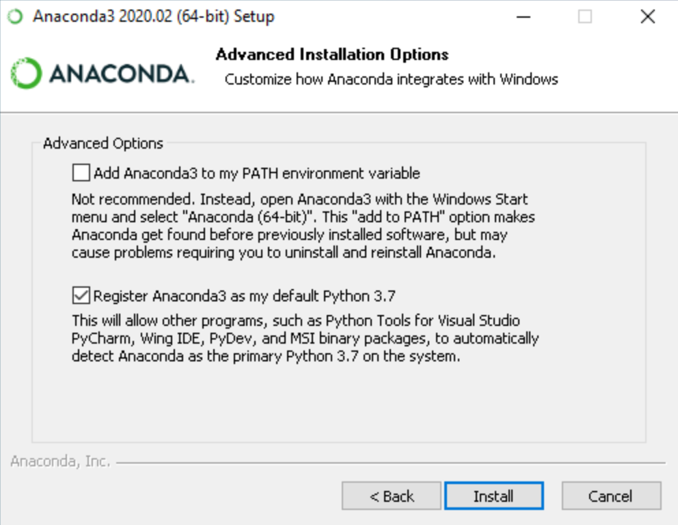
安装到上述步骤时，记得勾选第一项。

4 验证是否安装成功？
(1)SHIFT + 鼠标右键 然后选择 此处打开powershell窗口，输入python 回车
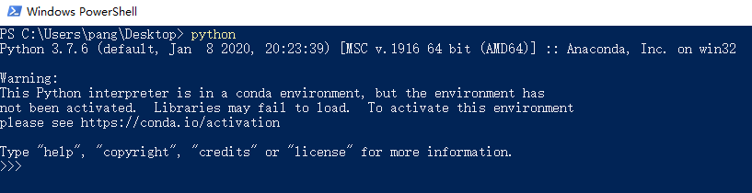
(2)输入 import os，如果不报错基本安装成功
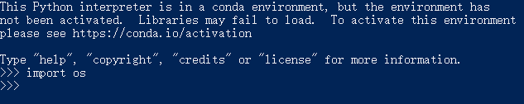

安装Pycharm

Pycharm是一款十分好用的python集成开发工具，在里面可以新建工程，管理工程等操作。类似地，C语言的集成开发工具有VC++6.0 或 VS 2015。

下载路径：
https://www.jetbrains.com/pycharm/download/#section=windows
（多模式教学网上提供社区版下载）
